ТЕМА 5. ОБЛІК ПОТОЧНИХ АКТИВІВ ЗА МСБО

План
1. Облік та оцінка запасів згідно з МСБО 2 «Запаси»
2. Облік грошових коштів та їх еквівалентів (МСБО 7, МСБО 21)
3. Визнання та методи оцінки дебіторської заборгованості

Метою вивчення теми є формування цілісної системи знань щодо методології обліку та відображення у звітності найбільш ліквідних ресурсів підприємства – запасів, грошових коштів та дебіторської заборгованості. Слід опанувати критерії визнання поточних активів, навчитися застосовувати різні бази оцінки (собівартість, чиста вартість реалізації, номінальна вартість), розраховувати курсові різниці за валютними операціями та формувати резерви сумнівних боргів відповідно до принципів обачності та правдивого подання інформації.

Ключові терміни та поняття: запаси, чиста вартість реалізації, собівартість, FIFO, грошові еквіваленти, курсова різниця, дебіторська заборгованість, безнадійний борг, резерв сумнівних боргів, монетарні статті

1. Облік та оцінка запасів згідно з МСБО 2 «Запаси»
Відповідно до МСБО 2, «запаси (Inventories) – це активи, які:
а) утримуються для продажу за умов звичайної господарської діяльності (товари);
б) перебувають у процесі виробництва продукції (послуг) із метою продажу (готова продукція, напівфабрикати, незавершене виробництво);
в) у формі сировини та інших матеріалів, призначених для споживання у виробничому процесі чи процесі надання послуг (сировина та матеріали)».
Запаси оцінюють за меншою з таких двох величин: фактичною вартістю (собівартістю) та чистою вартістю реалізації.
Собівартість запасів має охоплювати всі витрати на придбання, витрати на переробку та інші витрати, здійснені під час доставки запасів до їхнього теперішнього місцезнаходження та приведення у теперішній стан (рис. 1).
Інші витрати, що безпосередньо належать до запасів, можуть бути включені в собівартість запасів, якщо вони були витрачені на їх доставку і приведені в теперішній вигляд. До них належать:
– витрати на проектування продукції для конкретних клієнтів;
– амортизація платежів чи ліцензій, пов’язана з конретним процесом чи продуктом;
– амортизація затрат на розробку, пов’язана з конретним процесом чи продуктом;
– адміністративні накладні витрати, пов’язані з доставкою запасів в їх місцезнаходження і приведення у теперішній вигляд;
– витрати на збереження, що зумовлені виробничим процесом і необхідні для подальшої стадії виробництва.

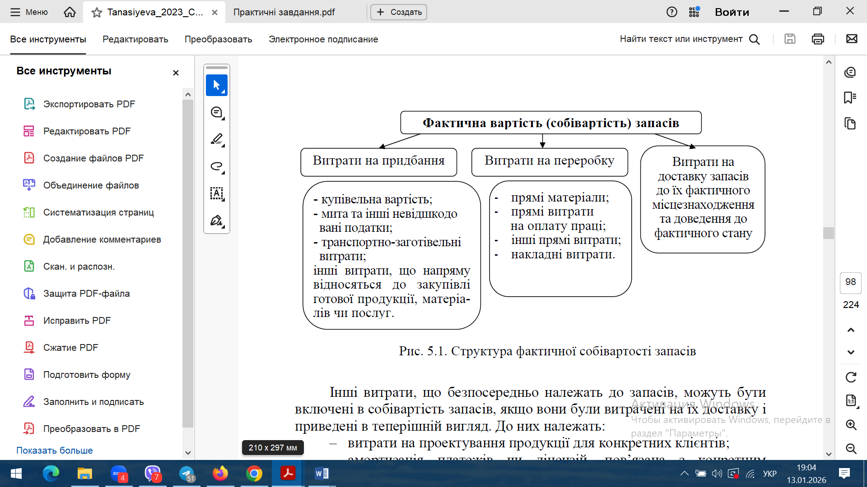
Рисунок 1 – Структура фактичної собівартості запасів

Не включають у собівартість запасів і відображають як витрати періоду, у якому вони виникли:
– витрати на зберігання запасів, окрім тих, які зумовлені виробничим процесом і необхідні для подальшої стадії виробництва;
– понаднормативні суми відходів матеріалів, оплати праці та інших виробничих витрат;
– адміністративні накладні витрати, що не пов’язані з доставкою запасів в їх місцезнаходження і приведення в теперішній стан;
– витрати на збут.
– інші витрати, що не зараховуються до фактичної вартості запасів (рис. 2):

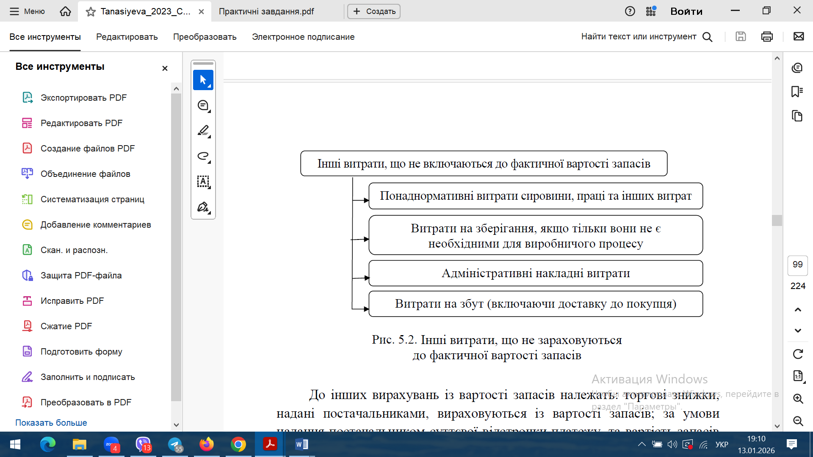
Рисунок 2 – Інші витрати, що не зараховуються до фактичної вартості запасів

До інших вирахувань із вартості запасів належать: торгові знижки, надані постачальниками, вираховуються із вартості запасів; за умови надання постачальником суттєвої відстрочки платежу, та вартість запасів покриває елемент фінансування, то такий накладений відсоток потрібно вираховувати із вартості.
Суб’єктові господарювання потрібно застосовувати одну й ту ж формулу собівартості для всіх запасів однакового характеру і використання. Для запасів різного використання або характеру можуть бути виправданими різні формули розрахунку собівартості (рис. 3).

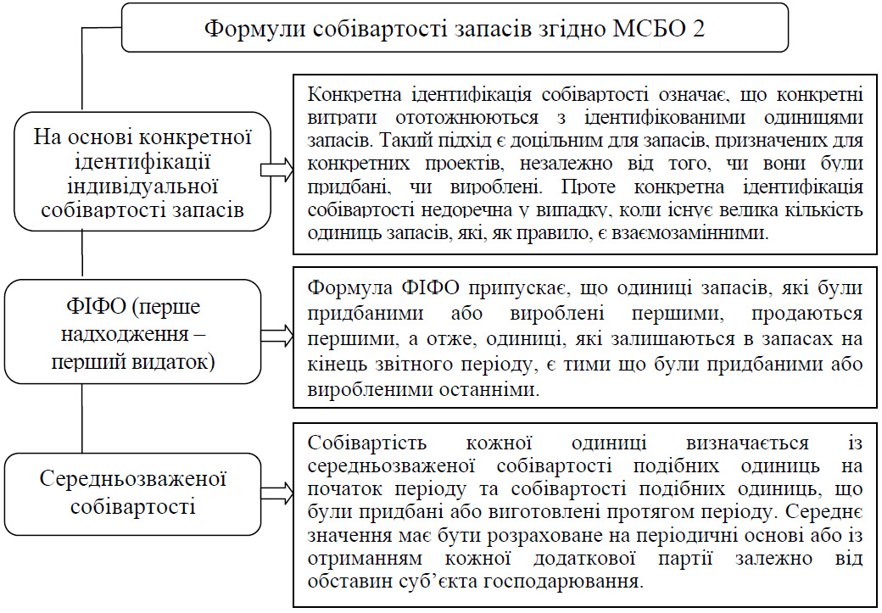
Рисунок 3 – Формули (методи) собівартості згідно з МСБО 2 «Запаси»

Облік руху запасів обумовлений процесами постачання, переробки та реалізації. Він залежить від системи обліку, що обрана: метод періодичного обліку матеріальних запасів та метод безперервного (поточного) обліку матеріальних запасів (рис. 4).
Розкриття запасів у фінансовій звітності згідно з МСФЗ проводиться такими напрямами:
1. Облікова політика, прийнята підприємством для оцінки запасів, включаючи використані формули собівартості.
2. Загальна балансова вартість запасів та балансова вартість окремих груп запасів згідно з їх класифікацією, прийнятою на підприємстві.
3. Балансова вартість запасів, відображених за чистою вартістю реалізації.
4. Балансова вартість запасів, переданих у заставу для забезпечення зобов’язань.
5. Сума будь-якого сторнування раніше списаної вартості запасів у результаті збільшення їх чистої вартості реалізації, яке визнається як дохід певного періоду.
6. Обставини або події, що призвели до сторнування раніше списаної вартості запасів.

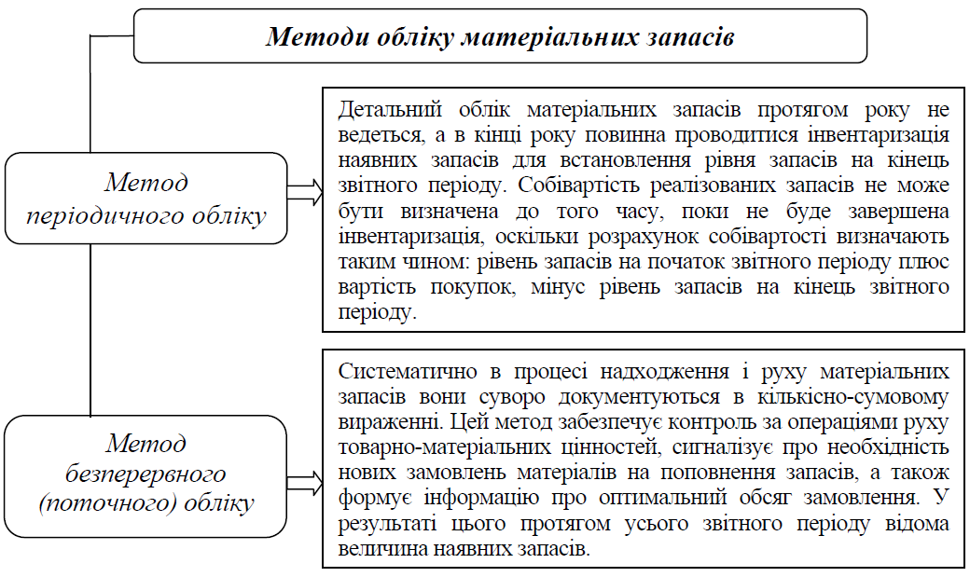
Рисунок 4 – Методи обліку матеріальних запасів згідно МСБО 2

2. Облік грошових коштів та їх еквівалентів (МСБО 7, МСБО 21)
Відповідно до МСБО 7 «Звіт про рух грошових коштів», «грошові кошти – це сукупність монет, банкнот, наявних у касі, депозитних рахунків у банку, які можна негайно отримати. Грошові еквіваленти – короткострокові високоліквідні інвестиції, які вільно конвертуються у відповідні суми грошових коштів (казначейські векселі, комерційні папери, грошові ринкові фонди)».
Прийнято розглядати грошові еквіваленти як короткострокові, тимчасові інвестиції грошових коштів. Однак, не усі короткострокові інвестиції задовільняють визначення грошових еквівалентів. Для того, щоб відповідати визначенню грошових еквівалентів, інвестиції мають відповідати двом критеріям:
1. Інвестиції мають вільно конвертуватися у заздалегідь визначену суму грошових коштів.
2. Інвестиції мають бути наближеними до терміну погашення в такий спосіб, щоб їхня ринкова вартість була відносно нечутливою до ймовірних змін відсоткової ставки.
Надходження грошових коштів та їхніх еквівалентів відбувається в результаті операційної, інвестиційної та фінансової діяльності. Оцінка грошових коштів та їхнє відображення у фінансовій звітності відповідно до МСБО проводиться за оголошеною чи фактичною номінальною вартістю.
Перевірка виписок із банківського рахунку у більшості країн проводиться один раз на місяць. Така процедура потрібна тому, що залишок на рахунку «Грошові кошти» у бухгалтерських записах може не співпадати із залишком у банківській виписці. Процес перевірки здійснюється у два етапи (рис. 5).

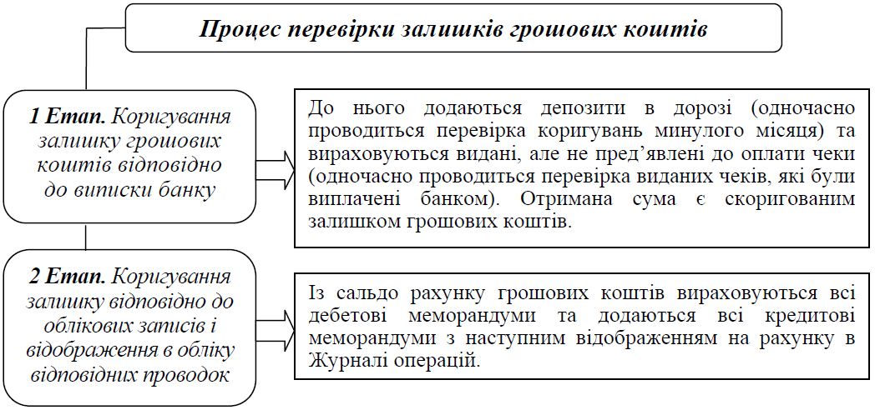
Рисунок 5 – Процес перевірки залишків грошових коштів

З міжнародних стандартів бухгалтерського обліку, які регулюють облік господарських операцій в іноземній валюті та перерахунок фінансової звітності нерезидентів, головним є стандарт МСБО 21 «Вплив змін валютних курсів», який установлює обмінний курс, який потрібно застосовувати для ведення обліку господарських операцій в іноземній валюті та перерахунок фінансової звітності нерезидентів, порядок визначення та відображення в обліку курсових різниць, розкриття інформації у обліковій політиці та фінансовій звітності. Рух грошових коштів, що виникає від господарських операцій у іноземній валюті, має обліковуватися в валюті звітності суб’єкта господарювання.
Через коливання валютних курсів при відображенні господарських операцій в іноземній валюті виникають курсові різниці. Курсова різниця – це різниця, яка є наслідком відображення у фінансовій звітності тієї самої кількості одиниць іноземної валюти у валюті звітності при різних валютних курсах. Курсові різниці, які виникають за монетарними статтями при перерахунку за курсами, що відрізняються від курсів, за якими вони були спершу відображені протягом періоду або встановлені у попередній фінансовій звітності, визнаються як доходи чи витрати у тому періоді, в якому вони виникли.

3. Визнання та методи оцінки дебіторської заборгованості
У системі МСФЗ визнання, класифікація та оцінка дебіторської заборгованості прямо не передбачені. У деяких міжнародних стандартах подані тільки загальні рекомендації до розкриття належної інформації у фінансовій звітності.
Дебіторську заборгованість прийнято поділяти на поточну заборгованість, тобто заборгованість, яку необхідно буде погасити впродовж одного року або операційного циклу та непоточну (довгострокову) заборгованість. Міжнародні стандарти враховують тільки одне обмеження – «протягом одного року».
У звіті про фінансовий стан (балансі) дебіторська заборгованість класифікується за такими групами:
– рахунки до отримання –дебіторська заборгованість, яка виникає під час продажу товарів за «відкритим рахунком», без письмового зобов’язання покупця оплатити рахунок. Тобто, така заборгованість, яка існує у результаті надання короткострокового кредиту продавцем покупцю. За нормальних умов, кошти за рахунком мають бути одержані впродовж 30-60 днів;
– векселі до отримання;
– дебіторська заборгованість, яка не пов’язана з реалізацією.
Дебіторська заборгованість на рахунках оцінюється та відображається; звітності за чистою вартістю реалізації, тобто за сумою коштів, яка реально може бути одержана у майбутньому внаслідок її погашення. Для визначення чистої вартості реалізації потрібно оцінити чисту суму коштів, яку очікується одержати внаслідок погашення дебіторської заборгованості за рахунками.
Відповідно до принципу обачності проводиться два коригування:
– оцінюється можливість повернення продукції й вираховуються надані раніше знижки;
– оцінюється і обліковується безнадійна дебіторська заборгованість.
Безнадійна дебіторська заборгованість обліковується за двома методами:
Метод прямого списання передбачає, що безнадійна дебіторська заборгованість списується на витрати у той момент, коли стає відомо, що рахунок не буде сплачено: збиток записується шляхом дебетування рахунку – «Витрати на покриття безнадійних боргів» і кредитування рахунку «Рахунки до сплати».
Метод нарахування резерву передбачає оцінку можливої величини безнадійної дебіторської заборгованості чи на підставі загальної величини реалізації (як правило, чистих продаж, без повернення товарів, робіт або послуг і знижок), або на підставі загальної величини дебіторської заборгованості.
У більшості країн англо-американської системи, окрім резерву за сумнівними боргами, суб’єкти господарювання можуть створити інші види резервів, зокрема резерв на покриття повернень товарів і знижок.
Інші методи: Метод процента від реалізації. Історична інформація аналізується для визначення співвідношення між обсягами продажу в кредит і сумою безнадійних боргів. Отриманий відсоток потім застосовується до виручки за поточний період.
Метод періодизації залишкової заборгованості. На день балансового звіту готується аналіз дебіторської заборгованості клієнтів. Ці рахунки групуються за категоріями, які визначаються тривалістю заборгованості у днях.

Питання для самоконтролю
- Порівняйте критерії визнання активів як «запасів» для виробничого підприємства та підприємства сфери послуг.
- Які саме «інші витрати» МСБО 2 дозволяє включати до собівартості запасів, а які категорично забороняє?
- Чому МСФЗ забороняє використання методу LIFO для оцінки вибуття запасів? Обґрунтуйте з точки зору якісних характеристик звітності.
- Поясніть різницю між методом періодичного та безперервного обліку запасів: які переваги та недоліки кожного?
- Які інвестиції можуть бути класифіковані як «грошові еквіваленти» і чим вони відрізняються від звичайних короткострокових інвестицій?
- Яка мета проведення банківської звірки (перевірки виписок) і які основні причини розбіжностей між обліком та випискою банку?
- Розкрийте сутність поняття «функціональна валюта» та «валюта звітності» у контексті МСБО 21.
- У чому полягає різниця в обліку курсових різниць за монетарними та немонетарними статтями балансу?
- Які переваги та недоліки методу нарахування резерву порівняно з методом прямого списання дебіторської заборгованості?
- Опишіть алгоритм визначення чистої вартості реалізації дебіторської заборгованості згідно з принципом обачності.

Теми для власних наукових досліджень студента
  - Проблеми оцінки запасів за чистою вартістю реалізації в умовах економічної нестабільності.
  - Вплив методів оцінки вибуття запасів на показники прибутковості та оподаткування підприємства.
  - Облік та аудит запасів у дорозі: міжнародний досвід та вітчизняна практика.
  - Порівняльний аналіз обліку сільськогосподарської продукції за МСБО 2 та МСБО 41.
  - Управління грошовими еквівалентами як інструмент підтримки ліквідності компанії.
  - Ризики та переваги використання криптовалют як грошових еквівалентів у сучасних умовах.
  - Методологія проведення банківської звірки на автоматизованих підприємствах: цифрові рішення.
  - Облік курсових різниць за операціями в іноземній валюті: вплив на фінансовий результат компанії.
  - Проблеми гармонізації МСБО 21 з національними стандартами країн з перехідною економікою.
  - Моделювання очікуваних кредитних збитків (ECL) при формуванні резерву сумнівних боргів за МСФЗ 9.
  - Дебіторська заборгованість як інструмент стимулювання збуту: баланс між ризиком та прибутком.
  - Факторинг як спосіб управління дебіторською заборгованістю: бухгалтерський та фінансовий аспекти.
  - Особливості обліку дебіторської заборгованості в іноземній валюті: поєднання вимог МСБО 21 та МСФЗ 9.
  - Облік операційної оренди та короткострокових боргів: порівняльний аналіз поточних активів та зобов'язань.
  - Аналіз впливу облікової політики щодо поточних активів на інвестиційну привабливість підприємства.

